## 수면(뇌파)상태 및 웨어러블 파악

**AI데이터연구단 서영석**

뇌파를 통해 수면을 어떻게 보는가.

수면의 단계

수면은 ‘피로가 누적된 뇌의 활동을 주기적으로 회복하는 생리적인 의식상실 상태’로 ‘비-REM수면’과 급속한 안구 운동을 동반하는 ‘REM(Rapid Eye Movement)수면’이 교대로 나타난다.

일반적으로 비-REM수면(NREM) 이후 REM수면이 진행되며, 비-REM수면은 4단계로 진행된다.(1~3단계로 나뉘기도 한다.) 먼저 1-2단계는 얕은 수면, 3-4단계는 깊은 수면으로 NREM 수면은 전체 수면의 75-80%를 차지하고, 신체적인 회복에 필요한 수면이다.

NREM 수면 중 꿈꾸는 것은 드물며, REM 수면에서처럼 근육이 억제되지 않는다. 수면 단계를 제대로 거치지 않는 사람들은 NREM 수면에 갇히게 되며 근육이 억제되지 않기 때문에 몽유병이 생길 수 있다.

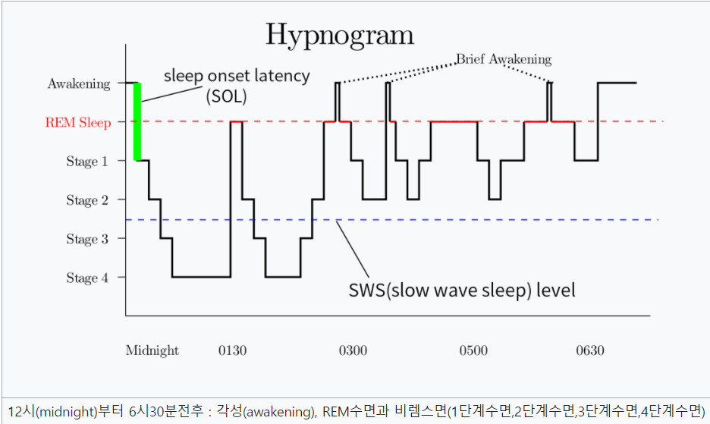

**수면 단계에 영향을 주는 피처(요소)**

Age (연령)

가장 많은 영향을 주는 요소입니다. 유아기에는 REM수면이 50%를 차지하며, 신생아기에는 수면 주기가 50 60분으로 짧습니다. 소아기에 최대로 증가하는 서파 수면은 연령이 증가할 수록 감소하는데, 노년기에서는 서파 수면이 더욱 감소하게 됩니다.

Sleeping pattern (수면습관)

전날 잠을 잘 못 자게 되면 회복 수면시 서파 수면이 증가합니다. 수면이 부족하거나, 생활이 불규칙 한 경우 SOREM(sleep onset REM), 수면 마비, 수면 환각이 많이 나타나게 됩니다.

Bio Rhythm (일주기 리듬)

수면 마비, 수면 환각이 많이 나타나게 됩니다. 체온이 가장 낮은 새벽에 렘이 가장 많고 체온이 떨어지는 시기가 수면의 시작시기입니다. 수면이 끝나는 시기에는 체온이 상승합니다.

Temperature (온도)

기온이 너무 높거나 낮으면 영향을 미치게 됩니다. (ex. 열대야 현상)

Drugs (약물)

벤조다이아제핀은 서파 수면을 억제하지만 렘수면에는 큰 영향을 미치지 않는다. 항우울제 계통인 TCA(삼환계 항우울제)나 MAI가 램수면을 억제합니다. 술(알코올)은 수면 초반에는 렘을 억제하지만 후반에 증가시킵니다. 담배(니코틴)는 서파수면을 감소시킵니다.

Sleeping disorder

(수면장애) 기면병, 수면무호흡증, 지속적 양압술(CPAP)의 사용

the other (그 밖의 여러 신체 질환)

**수면뇌파(SLEEP Electroencephalogram, EEG)**

뇌파를 측정하여 분석하는 시스템으로 수면을 취할 때 뇌파는 크게 두 가지로 분류된다. 각성시의 뇌퐈와 수면시의 뇌파. 수면 시의 뇌파의 특징은 Alpha파의 감소이다. (Alpha파란 주로 8~13hz의 주파수 영역을 의미

REM 수면 상태는 눈동자가 빠르게 움직이고, 몸은 자고 있지만 뇌는 활동하고 있는 상태로써 피로 회복에 도움을 주는 시기이다. 가장 이상적인 수면 주기는 7.5시간이며 여러 사이트들과 어플들에서의 수면 주기 측정할 때 기준은 7.5시간으로 한다.

**수면패턴을 분석하는 어플**

-sleep cycle alarm clock

움직임 진동측정(accelerometer) – 뒤척일 때 진동을 측정하여 수면 상태를 파악한다. REM수면에들면 근육이 마비되어 움직임이 없기 때문.

-소리측정(Microphone) – 여러 소리를 측정해 잠 상태를 파악. 정확한 수면 상태 파악이 가능하다. (알고리즘)

<https://m.blog.naver.com/bonamy/220554993741>

스마트워치는 수면 분석을 위해 '가속계'와 '적외선 PPG(photoplethysmography, 광혈류측정)' 기술을 사용한다. 가속계는 착용자의 움직임을 판단해 잠이 들었는지,깨어 있는지를 측정하고, 적외선 PPG를 통해서는 심박수와 심박변이도를 확인한다.